Муниципальное бюджетное дошкольное образовательное учреждение

комбинированного вида детский сад № 22 «Земляничка»

Непосредственно организованная образовательная деятельность

по формированию фонетико-фонематических представлений и

подготовке к обучению грамоте

**Тема: «Гласные звуки».**

**(старшая группа)**

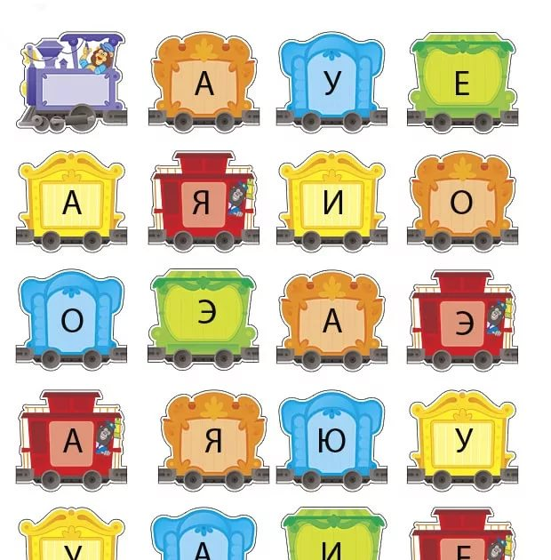

Подготовила учитель-логопед

Криволевич Е. П.

**Тема занятия: «Гласные звуки А, О, У, И, Ы».**

**Задачи:**

* коррекционно-образовательные: учить детей давать сравнительную характеристику звукам А, О, У, И, Ы;
* коррекционно-развивающие: закреплять понятия “гласный звук”, “звук”;

закреплять понятие о месте звука в слове: звук в начале слова, в конце слова;

выделять гласные звуки из состава звукосочетаний, слов, а так же делать звуковой анализ звукосочетаний из 2, 3 гласных звуков;

развивать фонематические процессы;

развивать артикуляционную моторику, мелкую моторику пальцев рук, общую моторику, дыхание;

* коррекционно-воспитательные: воспитывать уважение к товарищам, выдержку, умение работать в коллективе, доброжелательность, отзывчивость.

**Материалы и оборудование:** символы гласных звуков, дидактические пособия “Домик”, “Трафарет”, предметные картинки на гласные звуки, атрибуты для игры “Живые звуки”, музыкальное сопровождение, шапочки на голову с изображением пчелы, письмо.

**Ход занятия :**

**Логопед:**

- Дети, посмотрите, что сегодня принес почтальон в нашу группу. Это письмо. Хотите узнать от кого? Нужно отгадать загадку: Полосатая хозяйка

Полетела над лужайкой,

Похлопочет над цветком

Он – поделиться медком!

- Правильно, пчела! Это письмо от пчелки. Только оно не совсем обычное, оно звуковое. Давайте вместе его послушаем.

Письмо пчелы.

Ж-Ж-Ж Я пчела, зовусь я Майя!

По полям всю жизнь летаю.

Вот летала на лугу, не смогла собрать медку.

На лужайку прилетела, но и там я не сумела.

На лужайке той цветы необычной красоты!

Но цветочки не простые, все цветочки звуковые.

Чтобы мне медок собрать, нужно звуки отгадать!

Звуков много знаю я, только помощь мне нужна.

Вам - заданья выполнять, мне – медок быстрей собрать.

Помогите, не ленитесь и медком вы угоститесь!

**Логопед:**

- Ну что, ребята, поможем пчелке собрать медок? Мы выполним задания от звуковых цветов, а пчелка соберет медок на волшебной лужайке! Я думаю, что она угостит нас этим вкусным медком!

-Ребята! Я думаю, что нам будет удобнее, если мы сможем летать? Нужно превратиться в пчелок!

- Чтобы в пчелок превратиться, нужно нам принарядиться! (дети надевают на голову шапочки пчелок).

**Логопед:**

- По цветам перелетая и заданья выполняя,

Нам – заданья, пчелке – мед,

Вот и начался полет!

1. Приготовились, взлетели и на первый полетели!

**Игра “Лепесток”.** На обороте каждого лепестка ромашки наклеена картинка. Необходимо определить первый звук в слове названии картинки (количество лепестков соответствует количеству детей)

**Логопед:**

- А как можно назвать все эти звуки? (гласные звуки).

- Что у них общего? (Гласные, поются, нет преграды для воздуха, выходящего из горлышка).

- В чем различия? (В положении рта и губ).

2. Приготовились, взлетели! На цветок перелетели! (какой по счету?- второй).

***Задание:*** Повторение слоговых рядов, чистоговорок, а также упражнение для развития дыхания и голоса.

**Логопед:**

- Ребята! Будьте внимательны и повторяйте правильно!

А-А-А - шире ротик детвора.

У-У-У - всех детей к себе зову.

И-И-И - ротик к ушкам потяни.

Ы-Ы-Ы - губку вниз ты опусти.  
О-О-О - деткам очень хорошо

АН-АН-ОН-ОН звукосочетания: АОУ ЫАО УЫИ

ПА-ПО-ПУ-ПЫ

АВ-ОВ-УВ-ИВ

-Упражнение на дыхание: - И.П. Руки вверху. Вдохнуть и на выдохе, произнося звук О, опускать руки вниз с нарастающей силой голоса. Затем , поднимая руки вверх произносить звук О от самого громкого до тихого.

3. Приготовились, взлетели! На цветок перелетели! (какой по счету? - третий).

***Задание:*** Определи количество звуков в звукосочетании. Составь из символов схему этих звукосочетаний. Поиграй в игру “Живые звуки”.

**Логопед:**

- Ребята, вы слышите?

Дети:

- Да! Кто-то кричит.

**Логопед:**- А что кричит человек? По моему … (АУ).

Дети:

- АУ! (заблудился кто-то).

**Логопед**:

- Повторите, что вы услышали.

Дети: АУ-АУ-АУ.

**Логопед**:

- Это звукосочетание. Так? Сколько всего звуков вы услышали? Какой первый? Какой второй? Сложи из символов звукосочетание АУ.

Дети выполняют задания.

(Следующее звукосочетание УА – так плачет малыш).

Анализ и синтез звукосочетания УА,

- “Игра живые звуки” (звуковой анализ звукосочетания ОЫИ)

4. **Логопед**:

- Ребята! Мне кажется, что нужно немного отдохнуть (какой по счету? – четвертый цветок со скрипичным ключом).

- Чтобы пчелкам сил набрать,

Нужно нам потанцевать. **Динамическая пауза** “Пчелки”.

5. Отдохнули, полетели, на цветок перелетели! (какой по счету? – пятый).

***Задание:*** Ответить на загадку. В окошках трафарета нарисовать соответствующие символы звуков ( определение первого гласного звука в слове; и одного звука (Ы) последнего в слове).

**Логопед:**

- Чтоб заданье выполнять,

Нужно пальчики размять.

Дети садятся за столы и разминают пальчики тренажёром ( колючий пластиковый шарик “Су-джок” ) .

Затем выполняют задания:

Загадки: 1. Звук О

Молодцы крылатые

Платья полосатые

Ростом хоть и крохи

Укусят – будет плохо! (осы).

2. Звук У

Он плывет по простыне,

Как кораблик по волне.

Он хозяйкам верный друг,

Электрический….(утюг).

3. Звук И

Всех на свете обшивает,

Что сошьет – не надевает! (игла).

4. Звук А

Стою на крыше

Всех труб выше! (антенна).

5. Звук Ы – позиция звука: в конце слова.

Сделали дыру, вырыли нору,

Солнце сияет, а они не знают (кроты).

Логопед: Молодцы, ребята! Продолжаем наш путь!

6. Приготовились, взлетели! На цветок перелетели!

***Задание:*** Собрать разрезную картинку и в слове названии картинки определить место заданного звука в слове.

**Логопед:**

- Ребята, это сложное задание и перед его выполнением необходимо потренировать свои глаза. (Упражнение “Зоркий глаз”- определить, что вы увидели на картинке).

Для сильной подгруппы – позиция звука в конце слова, для слабой подгруппы – первый звук в слове.

**Логопед:**

- Ну вот, ребята! Вы выполнили все задания, которые приготовили вам звуковые цветочки. Сколько всего их было? Какой был самый трудный? Какой самый веселый? Что из заданий вам понравилось больше всего? А теперь……..

Мы с полянки улетать собираемся и снова в группе в детишек превращаемся!

**Логопед**:

- Вы, ребята, молодцы! Облетели все цветы!

Со всем справились, устали?

Все заданья выполняли!

Ну а наша пчелка - труженица,

Весь медок собрала, умница!

Ну а нас ты угостишь? Этим нас повеселишь! – раздается стук в дверь, принесли подарок (горшочек меда).

Дети угощаются медом и делятся впечатлениями по поводу занятия.

**Логопед:**

**-** Ребята, да тут еще записка от пчелки!

Благодарна вам, Ребята!

Помогли мне, молодцы!

И спасибо пчелка Майя говорит вам от души!

Дети благодарят пчелку за мед.